**容器组件缺陷报告：**

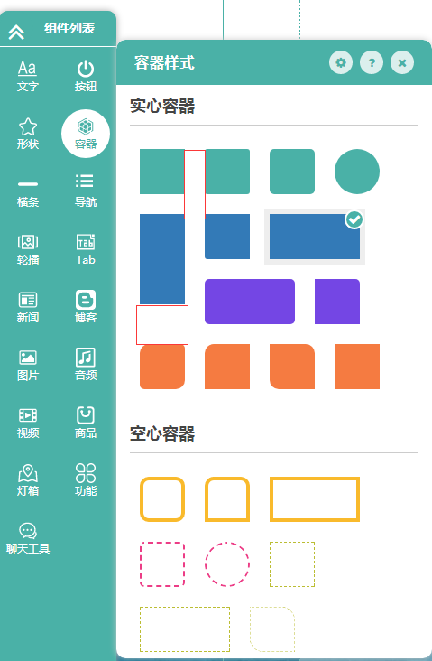

1.在容器组件中，点击容器按钮，出现的容器样式中，行距不符合产品需求25PX。

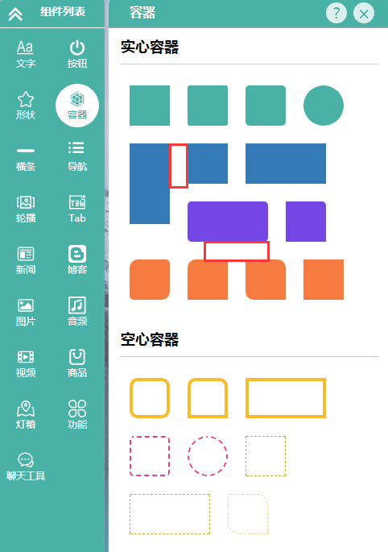

2.在容器组件中，行和列间距不符合需求的25PX。

其余元素需求功能未能实现，实现之后形成缺陷追踪测试。

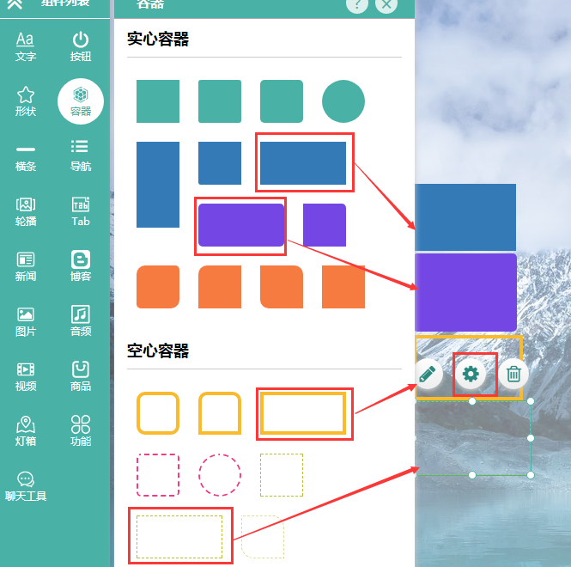

3.在容器组件中，容器元素只有这四个图形可以拖拽出来，其余的均不可。点击设置按钮无效。（已更新版本，解决了只能拖动四个的问题）

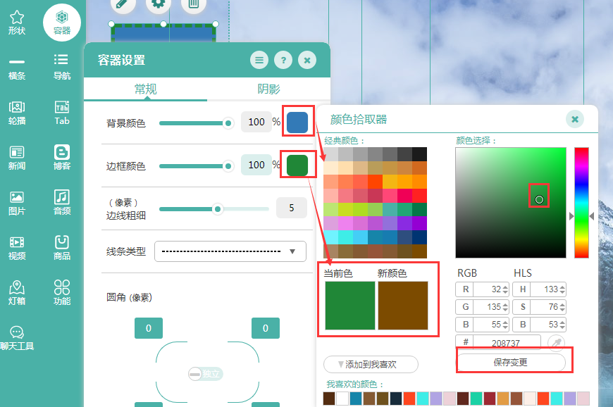

4.在容器组件中，点击设置按钮，背景颜色和边框颜色在经典颜色区域中随着鼠标的移动而变换，保存变更按钮无效；在颜色选择区域，颜色随着鼠标在颜色选择区域的点击而确定，，保存变更按钮无效。（含有颜色变更都存在此类现象）

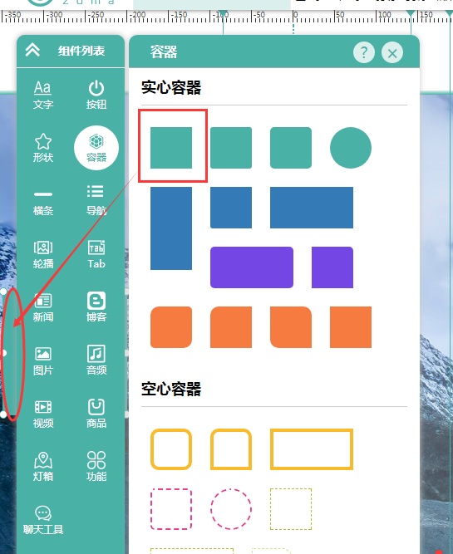

5.在容器组件中，拖拽实心容器或者空心容器，均自动移至最左侧，未出现任何提示。

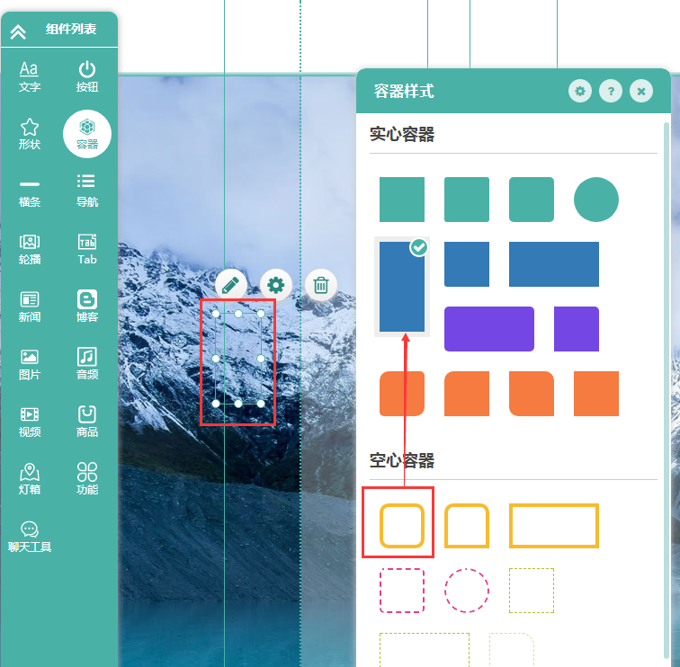

6.在容器组件中，拖拽空心容器至右侧，点击替换样式。由空心容器转换至实心容器变更失败，实心容器之间亦不能转换样式，如图。

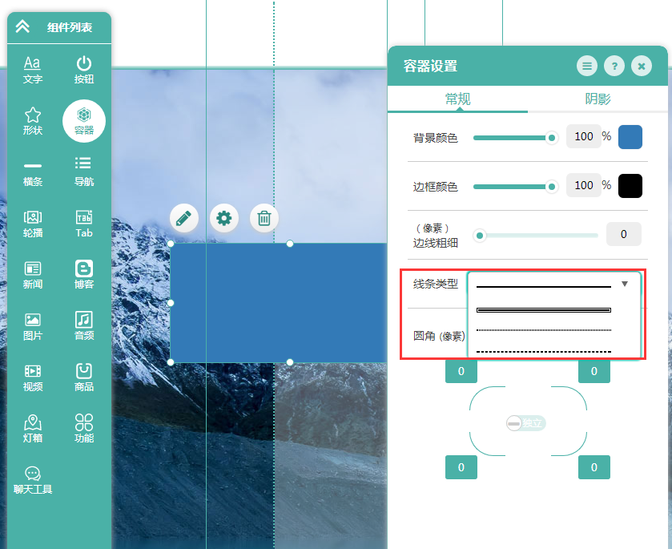

7.在容器组件中，拖拽实心容器至右侧，点击设置按钮，在常规样式中，线条类型数量太少与需求不符。

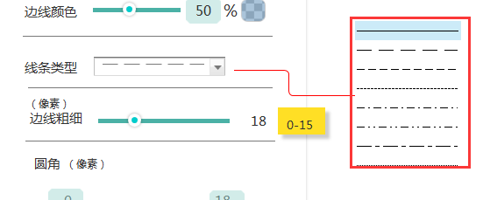

需求线条类型数目。

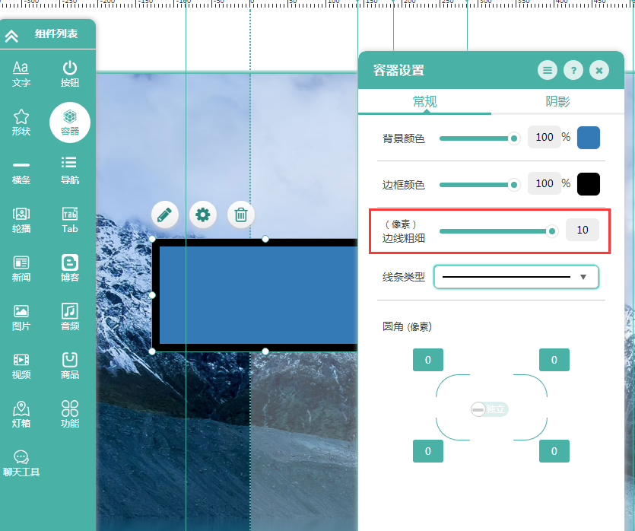

8.在容器组件中，拖拽实心容器至右侧，点击设置按钮，在常规样式中，边线粗细0—10与需求0—15不符。

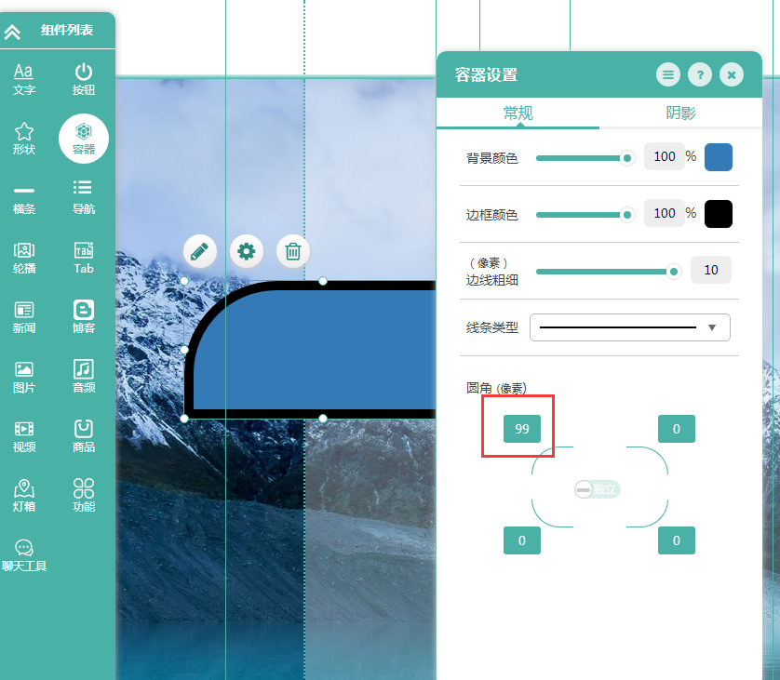

9.在容器组件中，拖拽实心容器至右侧，点击设置，常规样式的圆角中，输入为0—99与需求0—无穷大不符。